Муниципальное автономное дошкольное образовательное учреждение
Городского округа «город Ирбит» Свердловской области «Детский сад № 23»
«Здравствуй, лето!"
В День защиты детей начинается лето,
Пусть теплом и добром будет детство согрето.
Будет много в нём красок, и живут чудеса,
И сияют от счастья наших деток глаза!
Наступило самое прекрасное и замечательное время года - лето. Самый первый день лета в нашей стране посвящён Международному Дню защиты детей, нашим дорогим детям, и сегодня в нашем детском саду праздник! Мы постарались в этот день с самого утра создать праздничную атмосферу и порадовать детей задорной зарядкой, весёлыми играми, песнями и танцами!
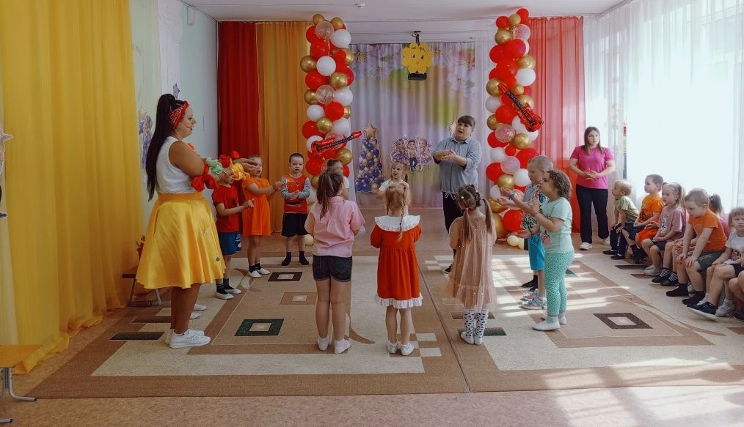
В празднике принимали участие дети всех возрастных групп. Начался праздник весёлым танцем "Вот и лето к нам пришло!"

В гости к ребятам пришла Художница Клякса (Учитель - логопед Евгения Игоревна) - яркая, эмоциональная, смешная, всё путает и очень любит рисовать!
У Кляксы случился цветной переполох и все краски перепутались, а ребята с удовольствием выручили все краски, выполняя разные задания. Все ребята любят рисовать карандашами и красками, мелками и даже поют об этом в песне "Я умею рисовать!" (гр. «Пионеры"), затем в игровой форме вернули зелёную, голубую, жёлтую, оранжевую краски, отгадывая загадки.

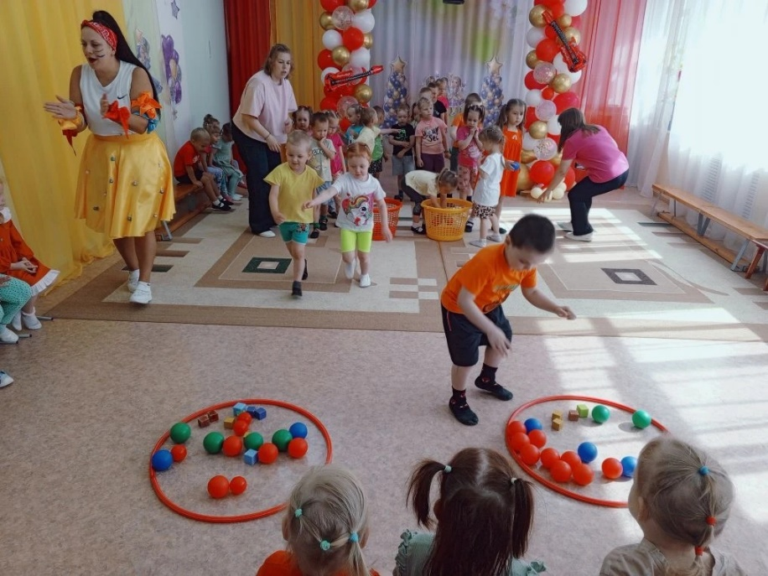

А чтобы вернуть красную краску дети вспомнили спелые вкусные ягоды красного цвета, и малыши собирали их с "полянки", а потом и водили хоровод "По малину в сад пойдём" (гр. "Пионеры"). В завершении все играли с Кляксой в игру "Что бывает летом?!" и "Цветные фигуры".
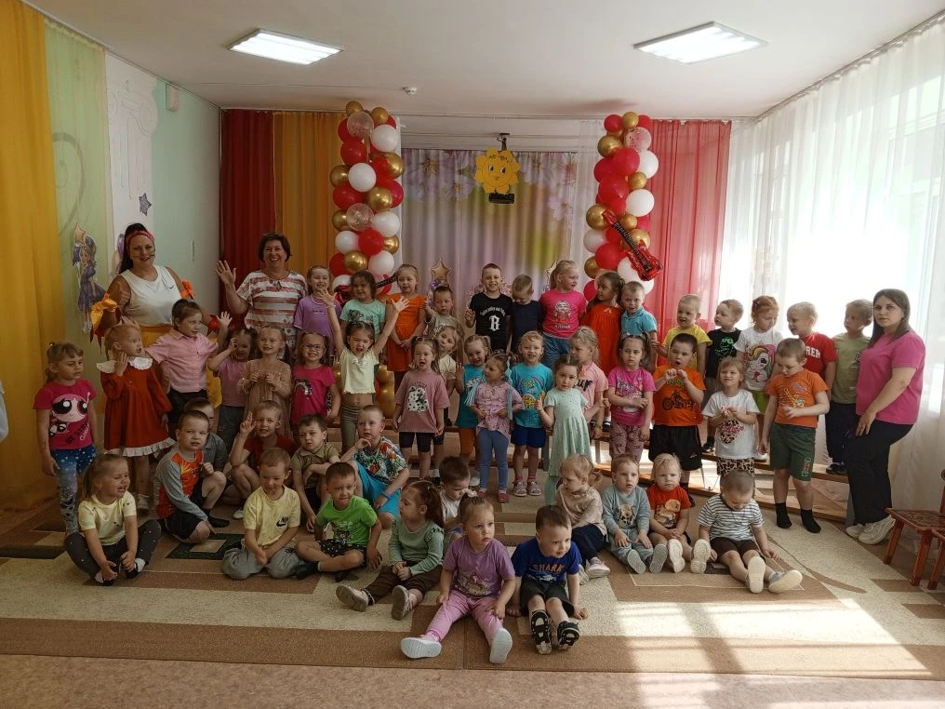

Клякса поблагодарила ребят за дружбу, помощь и предложила начать летнюю дискотеку и играть с мыльными пузырями, а на улице рисовать мелками на асфальте!
Татьяна Михайловна - музыкальный руководитель

